УТВЕРЖДЕНО

Колесников О.О.
Директор по технологиям и медиа сервисам
АНО «Исполнительная дирекция «Универсиада-2023»

________________

«___» __________________ 2021

СОГЛАСОВАНО»
Директор по
управлению инфраструктурой
Байчибаева А.В.

_______________

«___» __________ 2021 г.

Техническое задание на оказание комплекса услуг по телевизионному освещению Кубка Мира ФИСУ по единоборствам среди студентов 2022 года в Екатеринбурге

РАЗДЕЛ I. ОБЩАЯ ИНФОРМАЦИЯ

Термины и определения:

Термин / Сокращение | Определение
Заказчик/ Организационный комитет/ Исполнительная дирекция/ Дирекция | АНО «Исполнительная дирекция «Универсиада-2023»
Исполнитель | Организация, с которой Заказчик заключил договор на оказание услуг и выполнения работ, являющихся предметом настоящего Технического задания (далее – Договор). Исполнитель является Основным вещателем.
Основной вещатель | Телевизионная компания, производящая Международный телевизионный сигнал События, включая церемонию открытия и церемонию закрытия.
ФИСУ/FISU | International University Sports Federation,  Международная федерация студенческого спорта  Основная задача ФИСУ – организация и управление Всемирными студенческими играми, чемпионатами мира среди студентов и Кубками мира среди студентов https://www.fisu.net/
Событие | Ekaterinburg 2022 FISU University World Cup Combat Sports (FISU University World Cup Combat Sports).  Кубок мира ФИСУ по спортивным единоборствам среди студентов 2022г. в г. Екатеринбурге.
Документы, регламентирующие Событие | - Общий регламент проведения Кубка мира ФИСУ по спортивным единоборствам среди студентов (редакция от августа 2021г.);  - Минимальные требования Кубков Мира ФИСУ среди студентов (редакция от декабря 2020г.).  - Руководство ФИСУ для Медиа в рамках проведения Кубков Мира ФИСУ среди студентов (редакция от октября 2020г.).
Объект | МВЦ «Екатеринбург-Экспо»  Адрес: Свердловская область, г. Екатеринбург, МВЦ «Екатеринбург-Экспо», Экспо бульвар, 2
Атлеты/Спортсмены | Участники спортивных соревнований в рамках ВСИ 2023
Делегация | Клиентская группа, включающая в себя спортсменов и официальных лиц делегаций.
Зоны вещания/ Рабочие зоны основного вещателя | Рабочие зоны основного вещателя включают в себя: Телевизионный (ТВ) компаунд, камерные платформы, Комментаторские позиции, Зоны флэш интервью, офисные и складские помещения.
Комментаторские позиции | Оборудованные рабочие места для комментаторов.
Зона флэш интервью | Зона экспресс-интервью со спортсменами вблизи соревновательной зоны.
ПТС | Передвижная телевизионная станция. Представляет собой моноблок или полуприцеп, имеет вспомогательный автомобиль (моноблок или полуприцеп). ПТС укомплектована телевизионной техникой для осуществления телевизионного производства.
Специальная техника | Специализированная телевизионная техника для производства телевизионных трансляций, требующая предварительной установки. Стандартно к специальной технике относятся: камера-паук, рельсовая камера, телевизионный кран, камера виртуальной графики и т.п.
Телевизионный компаунд/ТВ компаунд | Огороженная площадка, находящаяся в непосредственной близости от Объекта и выделенная Исполнителю для парковки ПТС, вспомогательных машин, ДГУ.
ДГУ | Дизель-генераторная установка.
Программные продукты | Записной видео контент, представленный следующими форматами: Хайлайт программы, Официальный фильм, Итоговый обзор (Дайджест), Репортажи из Деревни атлетов.
Хайлайт программа | Программа хронометражем 24 (двадцать четыре) минуты, включающая в себя лучшие кадры из всех финальных поединков всех видов спорта.
Официальный фильм | Фильм хронометражем 30 (тридцать) минут, содержащий основные моменты всех финальных поединков всех видов спорта (хайлайтс), торжественные моменты (церемонии открытия и закрытия), также различные наборы планов.
Итоговый обзор (Дайджест) | Дайджест лучших моментов соревнований, включающий, в том числе, кадры церемоний, хронометражем 3 (три) минуты.
Репортажи о спортсменах | Репортажные съемки общим хронометражем 5 (пять) минут (2 репортажных сюжета по 2 мин.30 сек.) о спортсменах вне Объекта, отражающие настроение спортсменов и общую атмосферу.
Услуги/Работы | Совокупность работ и услуг, предусмотренных настоящим Техническим заданием.
Сигнал высокой четкости/HD | Сигнал в формате HD 1080i, формат 16:9, 50Hz c отдельными аудиодорожками международного звука в количестве не менее 6: 2 стерео канала с международным звуком; 2 стерео канала с английским комментарием; 2 стерео канала с русским языком;
Съемочная группа | Персонал Основного вещателя, задействованный в производстве Телевизионного сигнала. Состоит из персонала вокруг игрового поля (операторы, микрофонные операторы, кабельмейстеры и т.д.) и персонала в ПТС (начальник ПТС, звуко- и видеоинженеры, режиссер, звукорежиссер, операторы повторов, оператор графики и т.д.).
Трактовая репетиция | Техническая передача звука и изображения, в которой основное внимание уделяется технологическим аспектам. Трактовая репетиция проводится с места события с использованием ПТС с использованием всех технических средств, которые будут задействованы в последующей трансляции. Результатом является техническая подсъемка.
Концепция | Документ, раскрывающий творческую и техническую составляющую часть плана производства телевизионного сигнала События, а также включающий календарь этапов производства телевизионного сигнала до, в течение и по окончании События. Основной целью является планирование инструментария для освещения События в максимально выгодном свете для спорта, участников События и продвижения Событий, а также в привлекательном свете для телевизионной аудитории.
Рабочая встреча | Встреча рабочей исполнительной группы для обсуждения текущих вопросов, требующих общей проработки.
Отчетная встреча | Совещание с руководством сторон для определения статуса и прогресса в ключевых направлениях взаимодействия.

  - Задачи:
Обеспечение высококачественного телевизионного освещения События с привлечением современных технологий и творческих направлений;
Способствование широкому распространению События среди российской и иностранной телевизионных аудиторий
Создание и обеспечение устойчивого позитивного образа Российской Федерации, в целом, и Екатеринбурга, и Свердловской области, и его жителей, в частности.

  - Предмет Технического задания
1.2.1 Оказание услуг в рамках подготовки к телевизионному освещению События профессионального качества и формированию международного телевизионного сигнала, в том числе:
- Определение степени готовности Объекта к телевизионному освещению;
- Формирование дополнительных требований и строительных заданий к Объекту для потребностей Основного вещателя в случае отсутствия соответствующей инфраструктуры.
- Определение схемы расстановки камер, включая специальную технику, камерных платформ, путей прохождения телевизионных коммуникаций, подвесов, площадок ТВ компаундов, мест стоянки ПТС и другой необходимой техники.
- Определение зонирования Объекта с точки зрения стандартных вещательных требований (Рабочие зоны основного вещателя).
- Формирование концепции телевизионного освещения и перечня технических средств для ее реализации.
1.2.2. Выполнение Обязательного объема производства телевизионного сигнала в соответствии с требованиями, указанными в Техническом задании.

1.3. Срок оказания услуг:

Начало: с даты подписания договора
Окончание: 08.10.2022 г.

Перечень приложений, являющихся неотъемлемой частью настоящего Технического задания:

Приложение №1 – Предварительное расписание; *

Приложение №2 – Предварительная схема Объекта;
Приложение №3 – Технические требования к Хайлайт Программе;
Приложение №4 – Общий регламент проведения Кубка мира ФИСУ по спортивным единоборствам среди студентов (редакция от августа 2021г.);
Приложение№5 - Минимальные требования Кубков Мира ФИСУ среди студентов (редакция от декабря 2020г.).
Приложение №6 - Руководство ФИСУ для Медиа в рамках проведения Кубков Мира ФИСУ среди студентов (редакция от октября 2020г.).

Приложения №№3-6 к Техническому заданию будут переданы Исполнителю после заключения договора.

*Расписание в приложении №1 является предварительным и может быть изменено Техническими делегатами ФИСУ.

- Общая информация

Место проведения События | МВЦ «Екатеринбург-Экспо»  Адрес: Свердловская область, г. Екатеринбург, МВЦ «Екатеринбург-Экспо», Экспо бульвар, 2
Даты События | 29.09.2022г. – 08.10.2022г.  *даты предварительные и могут быть изменены
Виды спорта | - Бокс  - Тайский бокс  - Самбо  - Ушу  - Карате  - Борьба  *дисциплины указаны в Таблице 2 Приложения 1.
Расписание События | Приведено в Приложении №1 (Таблицы 1 и 2).
Даты заезда Исполнителя на Объект | Определяются Исполнителем, но должны учитывать дни, необходимые Исполнителю для ознакомления с Объектом, заезда на Объект, подготовки, монтажа оборудования, размотки кабеля, Трактовых репетиций.
Даты выезда с Объекта | Определяются Исполнителем, но должны учитывать дни, необходимые Исполнителю для смотки кабеля, демонтажа оборудования, выезда ПТС.
Ориентировочный график работ на Объекте | - Исполнитель обеспечивает начало работы съемочной группы не позднее дня церемонии открытия (в текущей версии Предварительного расписания: 29.09. 2022 г.).  - Исполнитель обеспечивает полную техническую готовность ПТС: к 08:00 (московское время) дня церемонии открытия (в текущей версии Предварительного расписания: 29.09. 2022 г.).  - Исполнитель обеспечивает Трактовую репетицию с участием съемочной группы и спортсменов согласно графику репетиции церемонии открытия (ориентировочная дата 28.09.2022г.).  - Исполнитель обеспечивает телевизионные трансляции соревнований в течение 10 (десяти) соревновательных дней События (в текущей версии Предварительного расписания: с 29.09.2022 по 08.10.2022)  - Исполнитель обеспечивает демонтаж оборудования в течение 2 дней с даты окончания соревнований (в текущей версии Предварительного расписания: 08-10.10.2022).
Обязательный объем производства телевизионного сигнала | Включает в себя работы по производству прямых трансляций и работы по производству Программных продуктов.
Работы по производству прямых трансляций | Услуги и работы по производству прямых трансляций Событий в объеме:  - Финалы всех видов спорта, включая церемонии награждения (медальные награждения);  - Церемонии открытия и закрытия;
Работы по производству Программных продуктов | Услуги и работы по производству записного видео контента в объеме:  - Ежедневные Хайлайт программы;  - Официальный Фильм  - Итоговый обзор  - Репортажи о спортсменах
Запланированный объем временной инфраструктуры | Силами Заказчика будет предоставлена следующая временная инфраструктура:  - 5 камерных платформ во временном исполнении для каждого вида спорта: 2 платформы 2х3м, 3 платформы 2х2м;  - 2 площадки под ТВ компаунд.

- Объем производства телевизионного сигнала:

4.1. Исполнитель должен обеспечить производство международного сигнала в формате сигнала Высокой четкости, с включением комментария на английском зыке наложением графики на английском языке в следующем объеме прямых трансляций:

4.1.1. Финальные сессии всех видов спорта, включая церемонии награждения (медальные награждения) в следующем объеме* (время по Екатеринбургу):

дата | 29/09 | 30/09 | 01/10 | 02/10 | 03/10 | 04/10 | 05/10 | 06/10 | 07/10 | 08/10

вид спорта
бокс |  |  |  |  |  |  |  | 12:00 -16:00;  17:30 – 21:30
тайский бокс |  |  |  |  |  |  | 12:00 -16:00;  17:30 – 21:30
ушу |  | 09:00 -14:00 | 09:00 -14:00 | 09:00 -14:00;  15:00 – 17:30
борьба |  |  |  |  |  |  | 17:00 –19:10 | 17:00 – 21:20 | 17:00 – 21:20 | 10:00 – 12:10
карате |  |  |  |  |  |  |  |  |  | 09:00 – 13:00;  14:00 –19:20;
самбо | 18:30 – 20:50 | 18:30 – 20:50 | 18:30 – 19:45

*Данный объем зависит от окончательного расписания События и может быть изменен.

4.1.2. Церемонии открытия и закрытия (в текущем расписании 29/09 и 08/10 соответственно);

4.2. Исполнитель должен обеспечить производство Программных продуктов в следующем объеме:
4.2.1. Исполнитель обязан произвести ежедневные Хайлайт программы на основе и по итогам каждой прямой трансляции финальных сессий, включающие в себя все дисциплины по каждому виду спорта, проводимые в рамках финальных сессий.
С учетом текущего Предварительного расписания (Приложение 1. Таблицы 1-2) Хайлайт программы должны быть произведены без озвучания и без ографления в следующем объеме:

29/09/2022 1 (одна) ХЛ Программа (24 мин.)
30/09/2022 2 (две) ХЛ Программы (2х24 мин.)
01/10/2022 2 (две) ХЛ Программы (2х24 мин.)
02/10/2022 2 (две) ХЛ Программа (2х24 мин.)
05/10/2022 3 (три) ХЛ Программы (3х24 мин.)
06/10/2022 3 (три) ХЛ Программы (3х24 мин.)
07/10/2022 1 (одна) ХЛ Программы (24 мин.)
08/10/2022 3 (три) ХЛ Программы (3х24 мин.)*

*Данный список зависит от окончательного расписания События и может быть изменен.

Ресурс загрузки будет указан Заказчиком на более позднем этапе.

4.2.2. Исполнитель обязан произвести и предоставить Заказчику 1 (один) Официальный Фильм в формате сигнала Высокой четкости без озвучания.

4.2.3. Исполнитель обязан произвести и предоставить Заказчику 1 (один) Итоговый Обзор (Дайджест) в формате сигнала Высокой четкости без озвучания.

4.2.4. Исполнитель обязан произвести и предоставить Заказчику 2 (два) Репортажа о спортсменах в формате сигнала Высокой четкости без озвучания, с текстовым описанием содержания на английском языке (скрипт).

РАЗДЕЛ II.
ТРЕБОВАНИЯ К ОКАЗАНИЮ УСЛУГ.

1. Общие требования:
Исполнитель должен выполнять все требования Документов, регламентирующих Событие.
1.2. Для оказания услуг по производству телевизионного сигнала Исполнитель обязан в установленные в п.п.1, 2 раздела V сроки:
    - предоставить Заказчику отчет о степени готовности Объекта к телевизионному освещению;
    - разработать и предоставить Заказчику на согласование концепцию телевизионного освещения События и перечня технических средств для ее реализации;
    - разработать и предоставить Заказчику на согласование Матрицу разграничения ответственности.
    - предоставить Заказчику на согласование План производства телетрансляций международного телевизионного сигнала События, а также все изменения и корректировки к нему.
    - разработать и предоставить Заказчику на согласование План расстановки камер, включая специальную технику, камерных платформ, путей прохождения телевизионных коммуникаций, подвесов, План расположения ТВ компаунда, схему заезда ПТС и иной ТВ техники, План расположения Зоны флэш интервью, План размещения Комментаторских позиций, мест стоянки ПТС и другой необходимой техники.
    - разработать и предоставить Заказчику на согласование схему зонирования Объекта с точки зрения стандартных вещательных требований (Рабочие зоны основного вещателя);
    - разработать и согласовать с Заказчиком Требования и техническое задание на Временную инфраструктуру для целей телерадиовещания.
    - сформировать и согласовать с Заказчиком Требования к энергоснабжению.
    - сформировать и согласовать с Заказчиком Технические требования к технологическим подключениям и линиям связи между провайдером услуг графики и хронометража и Исполнителем
    - самостоятельно и за свой счет согласовывать использование радиочастот и радиочастотных каналов с ФГУП ГРЧЦ.
    - произвести монтаж, установку специального телевизионного оборудования не позднее чем за 2 (два) календарных дня до начала соревнований События.
    - оснастить по 1 (одной) Комментаторской позиции на каждый вид спорта оборудованием комментаторской связи, мониторами и необходимыми сигнальными линиями для данного оборудования не позднее чем за 2 (два) календарных дня до начала соревнований События.
    - произвести прокладку кабельных и иных соединений (до 4 000 метров телевизионных кабелей, в т. ч. кабелей для передачи сигнала HD SDI для связи с поставщиком графической информации) не позднее чем за 1 (один) календарный день до начала соревнований События.
    - при необходимости, установить предупредительные таблички и организации контроля для предотвращения несанкционированного доступа к специальному и коммуникационному оборудованию не позднее чем за 1 (один) календарный день до начала соревнований События.

1.3. Для исполнения обязательств по доставке телевизионного сигнала Исполнитель обязан во время События:
1.3.1. Доставить посредством оптоволоконных линий международный сигнал События до аппаратной в Останкино в г. Москва, ул. Академика Королева, д. 12, Москва.
1.3.2. По запросу от Заказчика обеспечить доступ к телевизионному сигналу События на ТВ компаунде (от борта ПТС).
1.4. Для исполнения обязательств по производству международного телевизионного сигнала и Программных продуктов Исполнитель обязан по окончании События:
    - предоставить Заказчику, сразу по завершении трансляции и не позднее 24 часов по окончании соревнований, записи каждой трансляции в максимально доступном разрешении (файлы формата Apple ProRes).
    - предоставить Заказчику Официальный фильм не позднее чем через 14 (четырнадцать) календарных дней по окончании соревнований. Способ передачи и ресурс загрузки будет указан Заказчиком на более позднем этапе.
    - предоставить Заказчику Итоговый Обзор не позднее чем через 14 (Четырнадцать) календарных дней по окончании соревнований. Способ передачи и ресурс загрузки будет указан Заказчиком на более позднем этапе.
2. Исполнитель обязан произвести демонтаж кабельного оборудования в течение 2 (двух) календарных дней с даты окончания События и покинуть ТВ компаунд.

РАЗДЕЛ III.
ТРЕБОВАНИЯ К ОСНАЩЕНИЮ.

  - Каждая ПТС должна быть оборудована:
- видеомикшером с не менее чем 2 ME;
- внутренним 2ch 3D DVE;
- матричным коммутатором достаточной емкости;
- инфраструктурой Axon Synapse или аналогичной;
- достаточным количеством мониторов;
- видеомагнитофонами, XD CAM – не менее 3 шт;
- измерительным оборудованием;
- знакогенератором;
- системой точного времени ГЛОНАСС/GPS;
- цифровым звуковым пультом и звуковым матричным коммутатором;
- устройством с кодированием/декодированием Dolby;
- микрофонами;
- беспроводными устройствами связи;
- комплектами беспроводной передачи видеосигнала.
  - Исполнитель также должен обеспечить наличие:
- видеокамер – 23 комплекта;
- камер суперзамедленных повторов – 5 комплектов;
- объективов различной кратности необходимых для производства телевизионного сигнала в соответствии с требованиями, указанными в Техническом задании;
- телевизионного крана с вылетом стрелы не менее 8 метров.

1.3 Все камеры должны быть укомплектованы штативами соответствующей нагрузки, интершумовыми микрофонами, гарнитурами служебной связи (интершумовые микрофоны должны обеспечивать сбалансированный уровень звукового сигнала по всей площади арены и трибун, не должно быть провалов по звуку по мере движения спортсменов от камеры к камере).
1.4. ПТС должна обеспечивать возможность наложения графики по двум каналам DSK (основной и резервный каналы).
1.5. Исполнитель должен обеспечить возможность трехмерного графического перехода между источниками на видеомикшере.
1.6. Исполнитель должен обеспечить возможность автоматизированного формирования спецэффекта «ОКНО», синхронизированного с графикой по двум каналам DSK.
1.7. Исполнитель должен обеспечить возможность сопряжения компьютерной графики ПТС с графическими данными Заказчика.
  - Кабельные коммуникации для подключения телевизионных камер на площадке должны быть в комплекте. Точная длина необходимого кабеля будет зависеть от расстановки камер.
  - Силовые кабели должны быть надежно защищены от возможной деформации и разрывов сопутствующими временными конструкциями в виде коробов, каналов и т. д.
  - Для каждой ПТС должна быть предусмотрена 1 (одна) ДГУ с обеспечением трехфазного электропитания, 380В, не менее 80 кВт.

РАЗДЕЛ IV. ПЕРСОНАЛ

- Исполнитель в целях общей коммуникации с Заказчиком по общим вопросам должен обеспечить работу 1 (одного) Продюсера проекта, имеющего опыт работы не менее чем на двух телевизионных трансляциях соревнований международного уровня.
- Исполнитель в целях коммуникации на Объекте с Заказчиком по вопросам реализации телевизионного производства должен обеспечить работу 1 (одного) Главного режиссера, имеющего опыт работы не менее чем на двух телевизионных трансляциях соревнований международного уровня.
- Исполнитель обеспечивает работу персонала ПТС, имеющего опыт работы не менее чем на двух телевизионных трансляциях соревнований международного уровня.
- Персонал передвижной телевизионной станции (ПТС) должен состоять из следующих специалистов:
- начальник ПТС
- инженеры и звукоинженеры
- режиссеры трансляции;
- международные координаторы, продюсеры;
- специалисты графической станции;
- операторы видеокамер;
- операторы-постановщики;
- звукорежиссеры;
- операторы EVS (режиссеры повторов);
- микрофонные операторы;
- кабельмейстеры;

РАЗДЕЛ V. ПОРЯДОК ОКАЗАНИЯ УСЛУГ

Требования к организации оказания услуг.
  - При оказании услуг должны выполняться следующие требования:
- Исполнителем должно быть назначено 1 (одно) ответственное лицо, через которое организуется взаимодействие с Заказчиком.
- Заказчик вправе потребовать замены ответственного лица со стороны Исполнителя.
- График отчетных и/или рабочих встреч будет согласован сторонами после подписания договора.
- По результатам каждой отчетной и рабочей встречи Исполнитель должен представить Заказчику на согласование документ, фиксирующий достигнутые договоренности (Протокол встречи). В случае отсутствия замечаний со стороны Заказчика в течение 3 (трех) рабочих дней, протокол считается согласованным.
- Исполнитель обязан, по требованию Заказчика в согласованные сроки, но не более чем в течение 5 (пяти) рабочих дней с момента запроса представлять отчеты, документы и иную информацию, необходимые для контроля ходя выполнения работ.
- Исполнитель обязан в срок 5 (пяти) рабочих дней устранить замечания и учесть рекомендации, полученные им в результате проверки Заказчиком результатов работ указанных в п.2 данного Раздела настоящего Технического задания.
- Для более качественного выполнения работ по настоящему Техническому заданию, Исполнитель имеет право привлекать третьих лиц (субподрядчиков). При этом Исполнитель несет ответственность за сроки, качество и результаты выполненных работ этими лицами, как за свои собственные.

Порядок сдачи и приемки результатов работ Исполнителем:

Название документа | Содержание | Срок предоставления
1. Концепция освещения (Концепция) | Документ, раскрывающий творческую и техническую составляющую часть плана производства телевизионного сигнала События, включающий календарь этапов производства телевизионного сигнала до, в течение и по окончании События, а также определяющий способы освещения. | В течение 30 (тридцати) рабочих дней с даты подписания договора
2. Матрица разграничения ответственности | Документ, определяющий зоны ответственности Исполнителя и Заказчика, а также указывающий объем сервисов, предоставляемых Исполнителю. | В течение 10 (десяти) рабочих дней с даты подписания договора
3. План производства телетрансляций | Календарный план с указанием планируемого объема производства. Может быть частью Концепции. | Первая версия должна быть разработана в течение 20 (двадцати) рабочих дней с даты подписания договора и не позднее разработки Концепции. Финальная версия должна быть разработана не позднее 6 (шести) месяцев до События.  *При условии отсутствия изменений в графике и объеме соревнований.
4. План расстановки камерных платформ | План расположения камерных станков/платформ. На Объекте нет постоянной инфраструктуры, все платформы должны быть запланированы во временном исполнении. | В течение 7 (семи) рабочих дней с даты подписания договора
5. План расположения ТВ компаунда и расстановки ПТС и иной ТВ техники | План-схема конфигурации ТВ компаунда с учетом всех единиц телевизионной техники и элементов временной инфраструктуры, необходимой на ТВ компаунде. Документ также должен включать требования к поверхности, площади и расположению ТВ компаунда. | В течение 7 (семи) рабочих дней с даты подписания договора
6. План Комментаторских позиций | План расположения мест для работы комментаторов | В течение 7 (семи) рабочих дней с даты подписания договора
7. План расположения Зон флэш-интервью | План расположения зон быстрых интервью с атлетами, которые стандартно находятся в непосредственной близости от соревновательной зоны. | В течение 7 (семи) рабочих дней с даты подписания договора
8. Требования и техническое задание на Временную инфраструктуру для целей телерадиовещания. | Документ, содержащий  предварительный объем требуемой временной инфраструктуры для обеспечения телерадиовещания, а также задание на реализацию временной инфраструктуры. | В течение 20 (двадцати) рабочих дней с даты подписания договора
9. Требования к спортивному освещению | Документ, определяющий требуемые параметры системы спортивного освещения и рекомендации по устранению недостатков существующей системы освещения. | В течение 20 (двадцати) рабочих дней с даты подписания договора
10. Требования к энергоснабжению | Документ, определяющий технические требования и рекомендации к электропитанию системы обеспечения телевизионных трансляций | В течение 20 (двадцати) рабочих дней с даты подписания договора
11. Путь прокладки кабелей к камерным платформам | Схема траектории прокладки кабелей основного вещателя к камерным платформам от ПТС. | В течение 20 (двадцати) рабочих дней с даты подписания договора
12. Технические требования к технологическим подключениям. | Документ, определяющий технические требования к технологическим подключениям и линиям связи между провайдером услуг графики и хронометража и Исполнителем | В течение 40 (сорока) рабочих дней с даты подписания договора
13. План реализации требований  к телевизионному производству События | План-календарь готовности Зон вещания | В течение 20 (двадцати) рабочих дней с даты подписания договора
14. Камерный план | Представляет собой схему соревновательного пространства Объекта с нанесенными позициями расстановки всех камерных платформ и камер, а также специальной техники, с указанием идентификации и спецификации камер и специального оборудования. | За 6 (шесть) месяцев до начала События первая версия и не позднее, чем за 1 (один) месяц финальная версия.  *При условии отсутствия изменений в графике и объеме соревнований.

- Порядок приема работ Заказчиком.
  - Заказчик обязуется:
    - в течение 3 (трех) рабочих дней с момента заключения настоящего Договора предоставить Исполнителю необходимые для выполнения работ документы;
    - по мере необходимости, а также по запросу Исполнителя передавать, при наличии, Исполнителю другую необходимую информацию для выполнения работ, предусмотренных настоящим Договором;
    - Посредством электронной почты в течение 5 (пяти) рабочих дней согласовывать или давать обоснованные замечания к документам, полученным от Исполнителя.

РАЗДЕЛ VI. ИНЫЕ УСЛОВИЯ

1. Любой производимый контент должен быть произведен с наложением графики на английском языке. Любая часть телевизионных трансляций предварительных этапов может быть использована для онлайн ресурса ФИСУ (FISU Live Streaming).
2. Временная инфраструктура ограничена Запланированным объемом временной инфраструктуры. В случае необходимости дополнительного объема Исполнитель в соответствии с п.1.2.7 раздела II 1.2.7. разрабатывает и согласовывает с Заказчиком Требования и техническое задание на Временную инфраструктуру.
3. Организация сервисов питания, проживания, транспортного обеспечения, услуг связи должна быть реализована Исполнителем. Расходы по питанию, проживанию, транспортные услуги, услуги связи и т. д. всего персонала на время проведения События включены в стоимость услуг Исполнителя.

Допускается оплата Исполнителю аванса в размере, не превышающем 30% стоимости услуг, при условии наличия у Исполнителя счета, открытого в органах Управления Федерального казначейства Российской Федерации.

Приложение №1.
Таблица 1. Общее расписание
Предварительное расписание

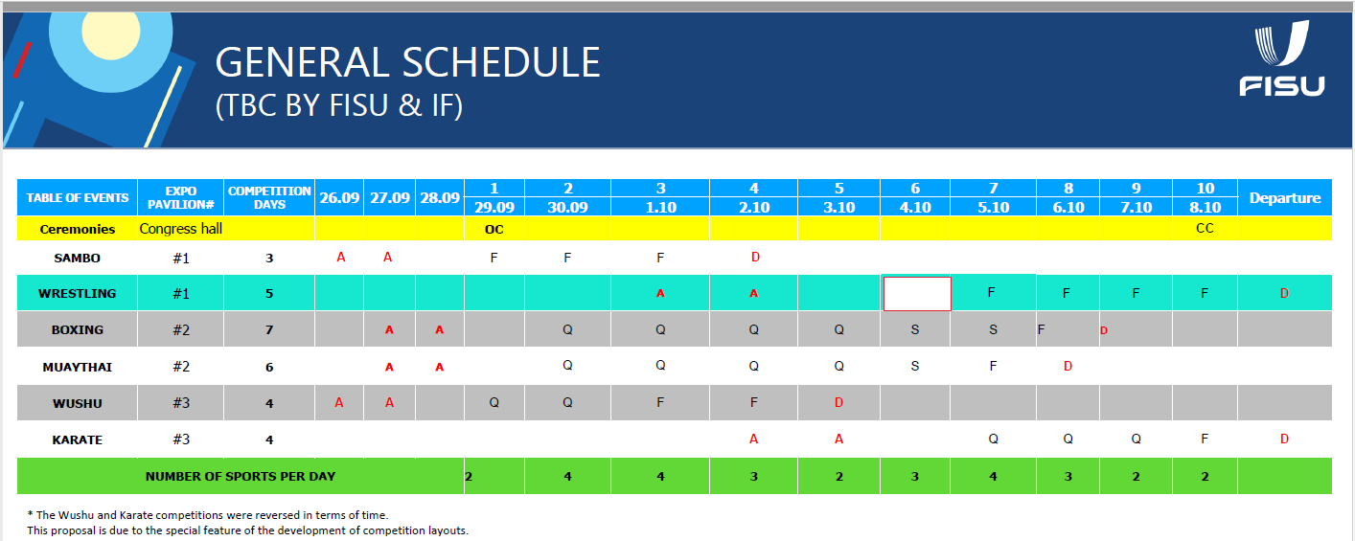

Таблица 2. Детальное расписание по дням
ВИД СПОРТА | КОЛИЧЕСТВО ДИСЦИПЛИН | ТИП ДИСЦИПЛИН | ОБЯЗАТЕЛЬНЫЙ ОБЪЕМ ПРОИЗВОДСТВА ПРЯМЫХ ТРАНСЛЯЦИЙ | Количество татами/площадок проведения финальных сессий | Расписание финальных сессий
БОКС | 13 | Мужчины: 8 весовых категорий  Женщины: 5 весовых категорий | 06/10  Финальные сессии | 1 отцентрованный ринг | 06 октября:  Дневная сессия: 12:00 -16:00  Женщины: 2 весовые категории (48-51; 54-57)  Церемония награждения по 1 весовой категории (48-51)  Женщины: 1 весовая категория (57-60)  Церемония награждения по 1 весовой категории (54-57)  Женщины: 1 весовая категория (64-69)  Церемония награждения по 1 весовой категории (57-60)  Женщины: 1 весовая категория (69-75)  Церемония награждения по 1 весовой категории (64-69)  Мужчины: 1 весовая категория (48-52)  Церемония награждения женщины по 1 весовой категории (69-75)  Церемония награждения мужчины по 1 весовой категории (48-52)  Вечерняя сессия: 17:30 – 21:30  Мужчины: 2 весовые категории (52-57; 57-63)  Церемония награждения мужчины по 1 весовой категории (52-57)  Мужчины: 1 весовая категория (63-69)  Церемония награждения мужчины по 1 весовой категории (57-63)  Мужчины: 1 весовая категория (75)  Церемония награждения мужчины по 1 весовой категории (63-69)  Мужчины: 1 весовая категория (81)  Церемония награждения мужчины по 1 весовой категории (75)  Мужчины: 1 весовая категория (+91)  Церемония награждения мужчины по 2 весовым категориям (81, +91)
БОРЬБА | 30 | Греко-римская (мужчины): 10 весовых категорий  Вольная (мужчины): 10 весовых категорий  Женщины: 10 весовых категорий | 05/10, 06/10, 07/10, 08/10  Финальные сессии | 1 отцентрованное татами | 05 октября  17:00 – 18:40 мужчины: греко-римская борьба (5 весовых категорий)  18:40 – 19:10 церемония награждения  06 октября  17:00 – 20:20 мужчины: греко-римская борьба (5 весовых категорий)  Женщины: вольная борьба (5весовых категорий)  20:20 – 21:20 церемония награждения: мужчины, женщины  07 октября  17:00 – 20:20 мужчины: вольная борьба (5 весовых категорий)  Женщины: вольная борьба (5весовых категорий)  20:20 – 21:20 церемония награждения: мужчины, женщины  08 октября  10:00 – 11:40 мужчины: вольная борьба (5 весовых категорий)  11:40 – 12:10 церемония награждения
КАРАТЕ | 16 | Мужчины:  Карате КАТА – 1  Карате КАТА среди команд – 1  Карате КУМИТЭ среди команд – 1  Карате КУМИТЭ – 5  Женщины:  Карате КАТА – 1  Карате КАТА среди команд – 1  Карате КУМИТЭ среди команд – 1  Карате КУМИТЭ – 5 | 08/10  Финальные сессии | 1 центральное татами | 08 октября  Утренняя сессия: 09:00 – 12:00  Дисциплина КУМИТЭ  Женщины: весовая категория до 50 кг  Мужчины: весовая категория до 60кг  Женщины: весовая категория 50 - 55 кг  Мужчины: весовая категория 60 - 67кг  Женщины: весовая категория 55 - 61 кг  Мужчины: весовая категория 67 - 75кг  Женщины: весовая категория 61 - 68кг  Мужчины: весовая категория 75 - 84кг  Женщины: весовая категория +68 кг  Мужчины: весовая категория + 84кг  12:00 – 13:00 Церемонии награждения  Дневная сессия: 14:00 – 15:00  Дисциплина КАТА  Женщины индивид.  Мужчины индивид.  15:00 – 15:30 церемония награждения  15:30 – 18:55  Дисциплина КАТА  Женщины команда  Мужчины команда  Дисциплина КУМИТЭ  Женщины команда  Мужчины команда  18:55 – 19:20 церемония награждения
САМБО | 15 | Мужчины – 7 весовых категорий  Женщины – 7 весовых категорий  Смешанные команды – 4+3 весовых категорий  (Мужчины: до 58 кг/ +58 - 71 кг/ + 71-88 кг/ +88 кг  Женщины: до 54 кг/ +54- 65 кг/ +65 кг | 29/09, 30/09, 01/10  Финальные сессии | 1 центральное татами | 29 сентября  18:30 – 19:00  Мужчины индивид.:весовая категория до 58кг  Мужчины индивид.:весовая категория 64-71кг  Женщины индивид.: весовая категория 50-54кг  19:00 – 19:30 церемония награждения  19:30 – 19:50  Мужчины индивид.:весовая категория 79-88кг  Женщины индивид.: весовая категория 54-65кг  19:50 – 20:10 церемония награждения  20:10 – 20:30  Мужчины индивид.:весовая категория +98 кг  Женщины индивид.: весовая категория 72-80кг  20:30 – 20:50 церемония награждения  30 сентября  18:30 – 19:00  Мужчины индивид.:весовая категория до 58-64кг  Женщины индивид.:весовая категория до 50кг  Женщины индивид.: весовая категория 54-59кг  19:00 – 19:30 церемония награждения  19:30 – 19:50  Мужчины индивид.:весовая категория 70-79кг  Женщины индивид.: весовая категория 65-72кг  19:50 – 20:10 церемония награждения  20:10 – 20:30  Мужчины индивид.:весовая категория 88-98 кг  Женщины индивид.: весовая категория +80кг  20:30 – 20:50 церемония награждения  01 октября  18:30 – 19:30  Смешанные команды  19:30 – 19:45 церемония награждения
ТАЙСКИЙ БОКС | 19 | Мужчины – 12 весовых категорий  Женщины - 7 весовых категорий | 05/10  Финальные сессии | 1 отцентрованный корт | 05 октября:  Дневная сессия: 12:00 -16:00  Женщины: 3 весовые категории (до 51; 51-54; 54-57)  Церемония награждения по 2 весовым категориям (до 51, 51-54)  Женщины: 3 весовые категории (57-60, 60-63.5, 63.5-67)  Церемония награждения по 3 весовым категориям (54-57, 57-60, 60-63.5)  Женщины: 1 весовая категория (+67)  Мужчины: по 2 весовым категориям (до 51, 51-54)  Церемония награждения по 2 весовым категориям женщины, по 2 весовым категориям мужчины  Вечерняя сессия: 17:30 – 21:30  Мужчины: 3 весовые категории (54-57; 57-60, 60-63)  Церемония награждения мужчины по 2 весовым категориям (54-57; 57-60)  Мужчины: 3 весовые категории (63.-57; 57-60, 60-63.5)  Церемония награждения мужчины по 1 весовой категории (60 – 63.5, 63.5-67, 67-71)  Мужчины: 2 весовые категории (75-81, 81-86)  Церемония награждения мужчины по 2 весовым категориям (71-75, 75-81)  Мужчины: 2 весовые категории (86-91, +91)  Церемония награждения мужчины по 3 весовым категориям (81-86, 86-91,+91)
УШУ | 22 | Мужчины:  Дисциплина «Taolu»: 7 весовых категорий: Changquan / Daoshu / Gunshu / Nanquan / Nangun / Taijiquan / Taijijian  Дисциплина «Sanda»: 5 весовых категорий: 48kg / 52kg / 60kg / 70kg / 80kg  Женщины:  Дисциплина «Taolu»: 7 весовых категорий: Changquan / Jianshu / Qiangshu / Nanquan/ Nandao / Taijiquan / Taijijian  Дисциплина «Sanda»: 3 весовых категорий: 48kg / 52kg / 60kg | 30/09, 01/10, 02/10  Финальные сессии | 2 площадки | 30 сентября  Дисциплины Таолу  09:00 -13:00  Женщины Taolu – Changquan  Мужчины Taolu – Changquan  13:00 – 14:00 Церемония награждения  01 октября  Дисциплины Таолу  09:00 -13:00  Женщины Taolu – Taijiquan & Taijijian  Мужчины Taolu – Taijiquan & Taijijian  13:00 – 14:00 Церемония награждения  02 октября  Дисциплины Таолу  09:00 -13:30  Женщины Taolu – Jianshu & Qiangshu  Мужчины Taolu – Nanquan & Nangun  Церемония награждения  Женщины Taolu – Nanquan & Nandao  Мужчины Taolu – Daoshu & Gunshu  Церемония награждения 13:00 – 14:00  Вечерняя сессия: 15:00 – 17:30  Дисциплина Саньду  Женщины: 3 весовые категории (48, 52, 60)  Церемония награждения по 2 весовым категориям (48, 52)  Мужчины: 3 весовые категории (48, 52, 60)  Церемония награждения: женщины по 1 весовой категории (60), мужчины по 2 весовым категориям (48, 52)  Мужчины: 2 весовым категориям (70, 80)  Церемония награждения мужчины по 3 весовым категориям (60, 70, 80)

Приложение 2
Предварительные схемы Объекта
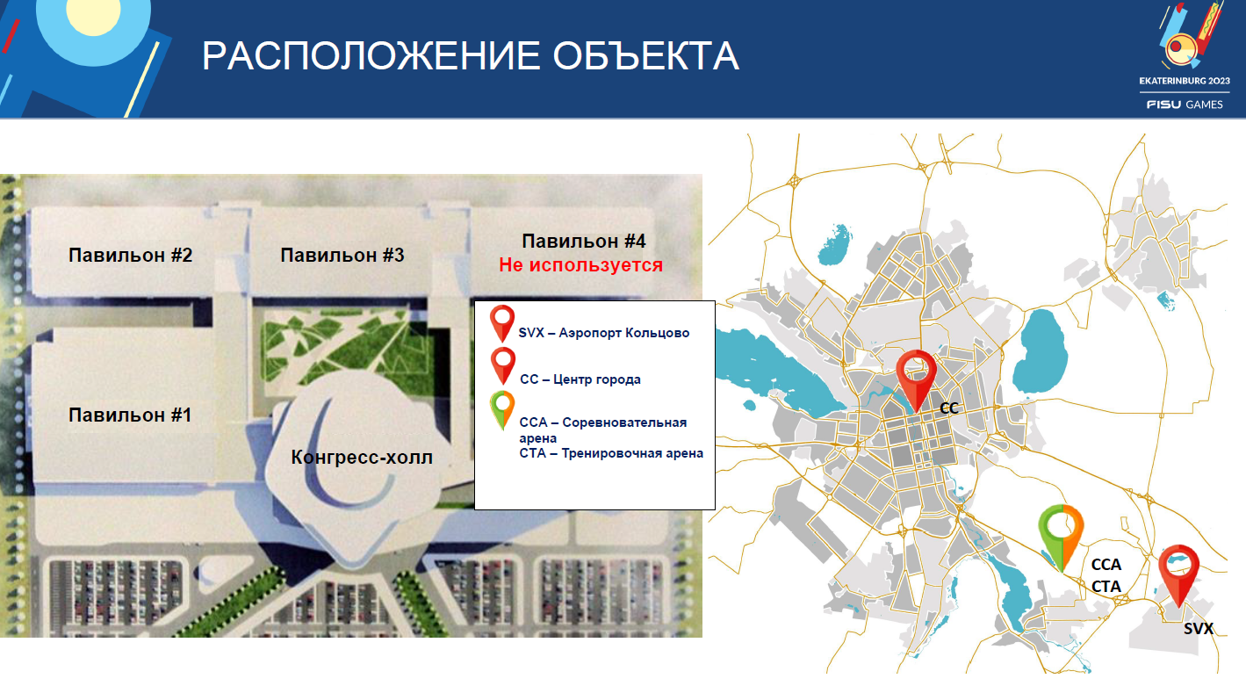
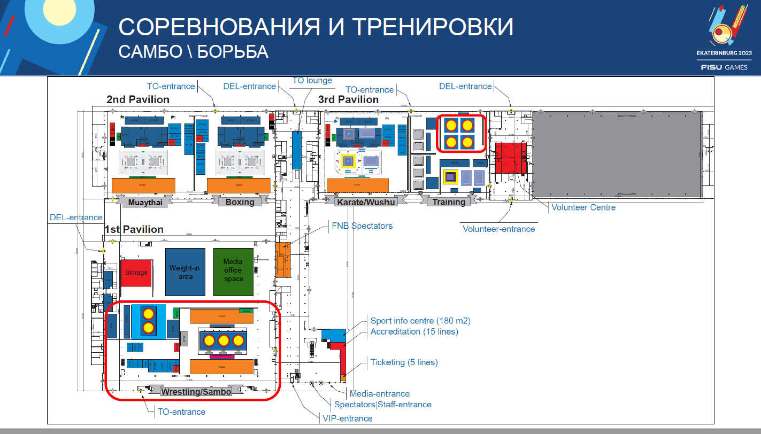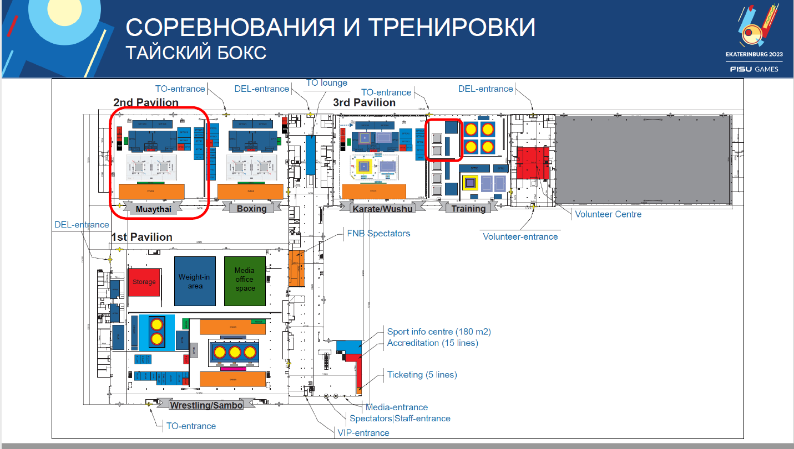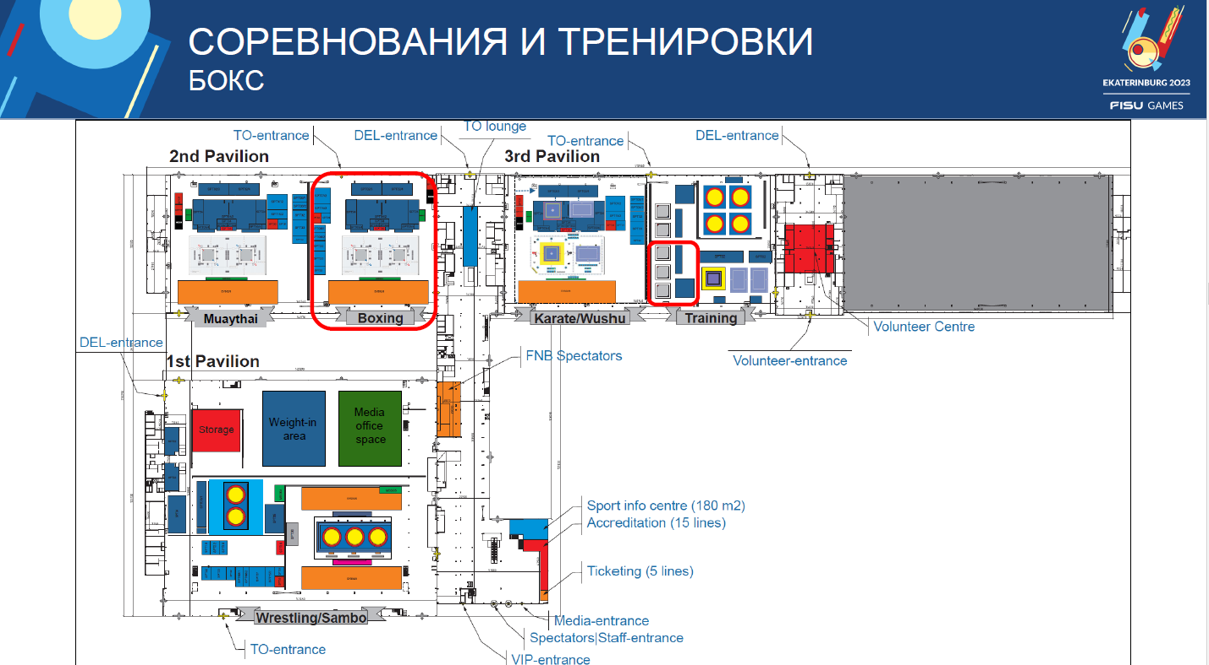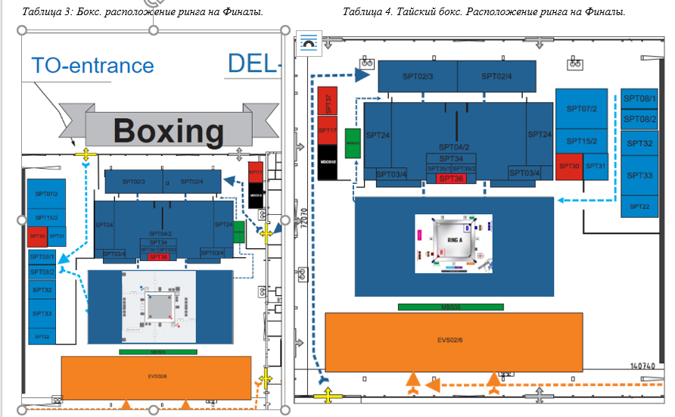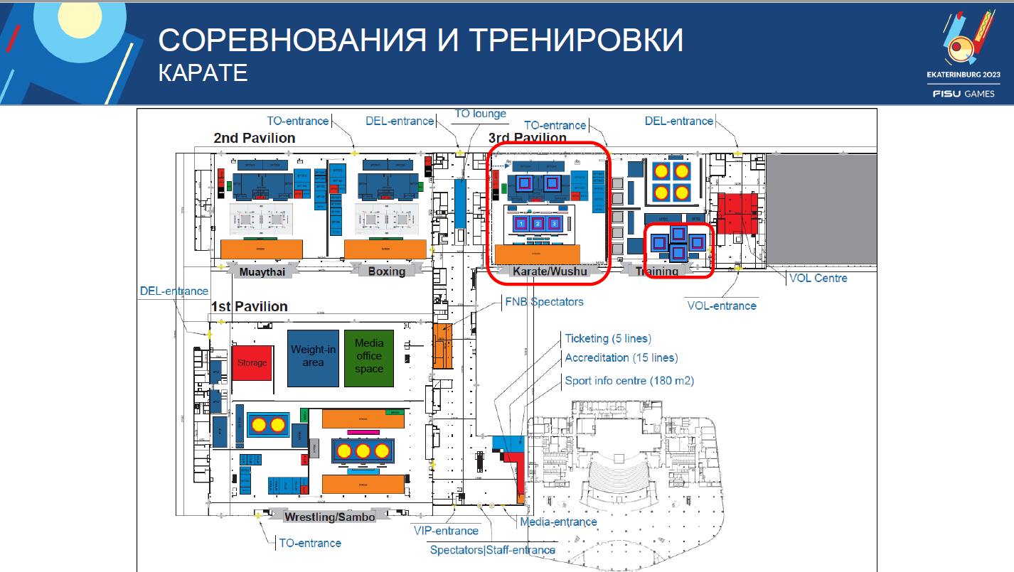

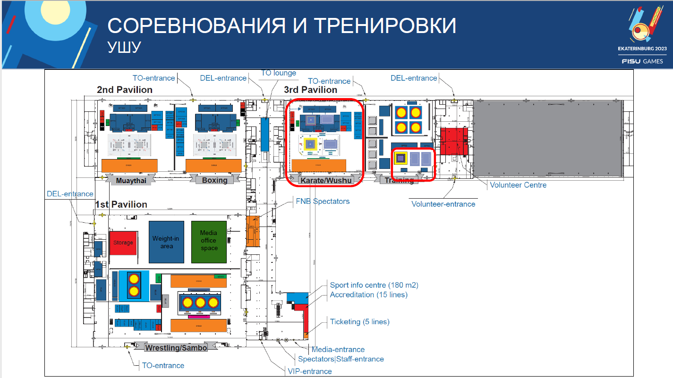
Схема пав.3 дана с учетом соревнований по ушу

